报关人员信息的绑定和解绑操作说明
一、业务提醒：
- 可将报关人员信息与电子口岸卡进行绑定，实现将该操作员卡增加报关权限；
- 可将报关人员信息与电子口岸卡进行解绑，实现将该操作员卡中的报关权限取消。
- 使用需要绑定或解绑的操作员卡登录。
- 报关人员信息绑定之前，需企业在单一窗口海关企业通用资质中备案，并获得报关人员备案号。
二、办理流程：
第一步：在浏览器中输入网址https://e.chinaport.gov.cn 进入“制发卡及数字证书服务系统”（建议优选火弧浏览器登录或360浏览器改成极速模式登录），如下图所示：
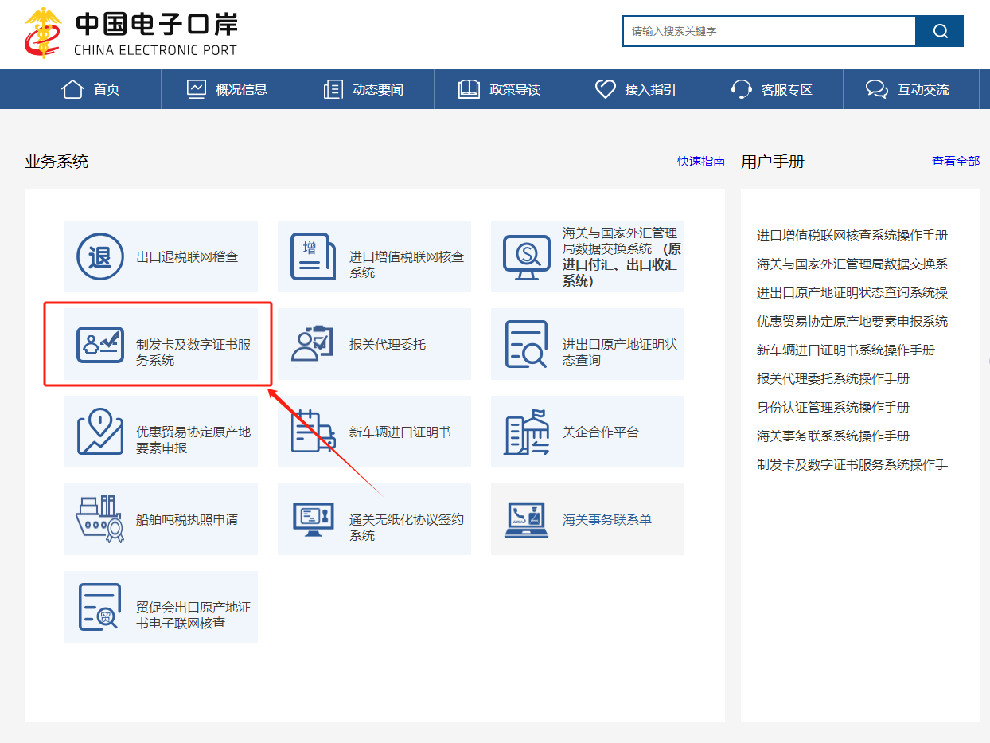
第二步：点击---卡介质登录---插入操作员卡---输入IC卡密码点击确定---进入“制发卡及数字证书服务系统”—再点击“报关员绑定/解绑”进入“报关员绑定/解绑”页面。如下图所示。
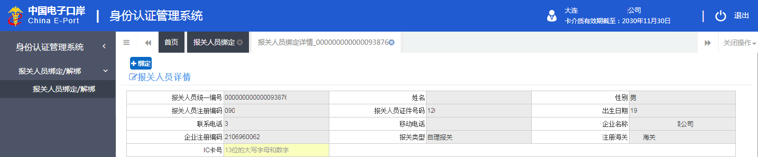
第三步：操作介绍
点击页面左上方的“绑定”按钮，提示绑定成功后，报关人员信息与电子口岸卡绑定成功。
点击页面左上方的“解绑”按钮，提示绑定成功后，报关人员信息与电子口岸卡解绑成功。
第四步：退出本系统
点击界面右上方的【退出登录】按钮，界面直接退到登陆界面。

注：如绑定时提示“请先完成企业海关信息注册，再进行该操作”。需企业与当地海关联系（咨询如何申请报关员）。

